# Bab I

## PENDAHULUAN

## Latar Belakang

Seiring dengan berkembangnya teknologi saat ini, manusia sudah dipermudahkan dengan segala sesuatu yang serba praktis dan mudah. Salah satunya adalah dalam pengiriman surat menyurat sekarang dapat dilakukan via *E-mail* dan *chat* menggunakan internet. Seiring berkembang nya teknologi ini makin banyak benda-benda yang digunakan manusia digantikan menjadi digital, salah satunya adalah peta atau *map*. Peta tradisional yang terbuat dari kertas dengan gambaran wilayah diatasnya kini sudah tergantikan oleh *Google Maps* yang lebih praktis dan memiliki jangkauan lebih luas dibandingkan peta tradisional.

*Google Maps* diluncurkan secara public pada bulan Februari tahun 2005, bermula dari program *desktop* dua orang bersaudara dari Denmark yaitu Lars Rasmussen dan Jens Rasmussen yang ingin menyaingi program digital mapping yang sudah ada seperti MapQuest lalu Google mendukung startup dari Rasmussens bersaudara di tahun 2004[1]. *Project* ini awal nya difokuskan untuk berbasis pada web. Dengan aplikasi berbasis *Java* , *Google Map* dapat menghasilkan petak peta tanpa harus menginstall aplikasi tambahan di komputer user, memberikan keleluasan user mengeksplorasi *map* tanpa harus *mereload* atau *merefresh* laman nya.[1].

Fitur yang sering digunakan oleh masyarakat dalam penggunaan *Google Maps* saat ini adalah GPS atau dapat dikenal dengan *Global Positioning System*. GPS adalah *system satellite* navigasi dan penentuan posisi yang dikelola dan dimiliki oleh Amerika Serikat [2]. GPS ini didesain untuk memberikan posisi dan kecepatan tiga-dimensi secara terus menerus (*continue*) di seluruh dunia tanpa dipengaruhi oleh waktu dan cuaca dan dapat digunakan kepada banyak orang secara simultan[2].

Navigasi secara satelit dimulai dengan muncul nya *TRANSIT* *system* oleh *U.S Navy* pada pertengahan tahun 1960 dan masih dipakai sampai sekarang. System ini terdiri dari tujuh satelit yang mengorbit dari kutub bumi dengan ketinggian yang dekat dengan bumi yang dapat menyediakan 20-50 meter keakurasian[3]. Sayang nya *TRANSIT system* tidak dapat memberikan informasi navigasi secara terus menerus sehingga dapat menghasilkan perhitungan yang salah pada informasi yang diberikan.[3].

Pada akhir tahun 1970 Pemerintah Amerika Serikat mulai mengimplementasikan GPS (*Global Positioning System*) yang dapat memberikan data lokasi secara terus menerus[3].Berbeda dengan *TRANSIT system* ,GPS menggunakan satelit di orbit melingkar miring sejauh 11.000 mil dengan jarak 200 km antar satelit dan ber sudut 55 derajat sehingga memiliki cakupan lebih luas di muka bumi sehingga dapat memberikan lokasi yang lebih akurat[3].

Dalam penentuan koordinat lokasi di GPS sendiri ditentukan oleh *longitude,latitude* dan ketinggian yaitu *height*[4]. Namun yang paling penting adalah *longitude* dan *latitude*. Seluruh lokasi di bumi di deskripsikan oleh dua angka yaitu *latitude* dan *longitude*. Pilot dan nahkoda kapal menggunakan *latitude* dan *longitude* untuk menentukan koordinat di peta [5]. *Latitude* dan *longitude* dihitung berdasarkan sudut yang bertumpu dari inti bumi[6].

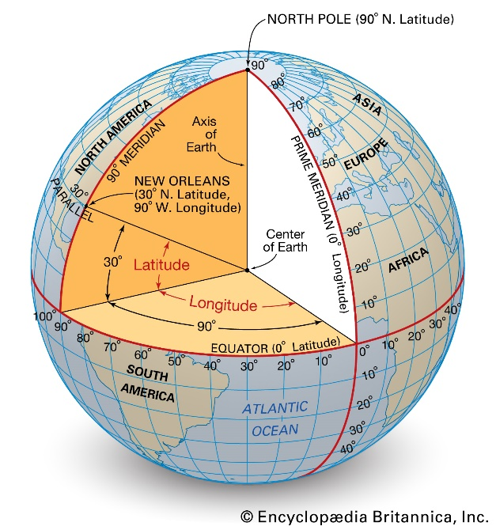

Gambar 1.1 Ilustrasi inti bumi terhadap longitude dan latitude

*Latitude* adalah garis yang melintang secara horizontal sejajar dengan garis *equator* yang memutari bumi dan berlawanan dengan garis meridian utama .Dengan batas + dan – berdasarkan jauh dekat nya garis dengan garis *equator* bumi. Dari kutub utara ke *equator* adalah garis melintang positif (+) dan garis melintang setelah *equator* sampai ke kutub selatan adalah garis melintang negatif (-)[7].

Garis *equator* adalah titik pusat dari *latitude* sehingga garis *equator*  memiliki 0 derajat latitude. Sudut *latitude* akan lebih besar semakin garis *latitude* menjauhi garis pusat *equator* sehingga kutub utara dan kutub selatan memiliki sudut *latitude* sebesar 90 derajat.

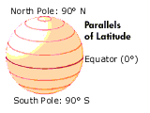

Gambar 1.2 Ilustrasi garis melintang *latitude* terhadap garis *equator*

*Longitude* juga disebut sebagai *meridian* [5] adalah garis melintang secara vertikal yang sejajar dengan garis meridian utama dan berlawanan dengan garis *equator* bumi. Dengan batas + dan – berdasarkan jauh dekat nya dengan garis meridian utama. Wilayah Greenwich di Inggris adalah titik pusat dari *longitude* atau memiliki *longitude* 0 derajat [5] sehingga perhitungan dihitung dari arah wilayah Greenwich ke kanan adalah kutub positif (+) dari *longitude* dan dari wilayah Greenwich kekiri adalah kutub negatif (-) dari *longitude* [7].

Seiring bumi berputar, saat satu garis *longitude* menghadap ke matahari saat itulah di seluruh daerah sepanjang *longitude* itu matahari berhadapan langsung terhadapt daerah tersebut, sehingga daerah tersebut mengalami tengah hari[5].

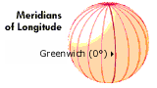

Gambar 1.3 Ilustrasi garis vertikal *longitude* terhadap garis meridian utama

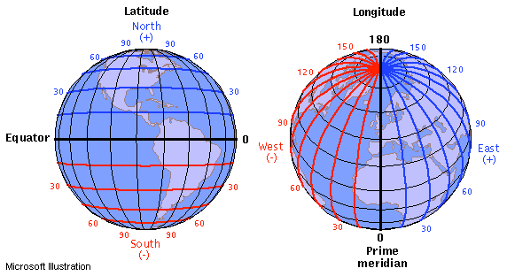

Gambar 1.4 Ilustrasi perbandingan dari garis *latitude* dan *longitude*

Dalam penelitian ini penulis ingin menerapkan system mapping menggunakan koordinat API *Google Maps* yang berbasis *longitude* dan *latitude* untuk diterapkan di aplikasi sederhana untuk menentukan lokasi sebuah meja makan di sebuah restoran kecil di daerah Palgading, Ngaglik, Yogyakarta dimana ketika *costumer* memesan makanan melalui aplikasi yang dibuat maka secara otomatis akan terdaftar lokasi meja yang diduduki.

Penulis pertama-tama akan melakukan mapping di objek penelitian dengan mencari titik koordinat *latitude* dan *longitude* di sekeliling meja yang digunakan sebagai sample. Titik koordinat akan dicatat di 4 titik sekitar meja makan, yang nanti nya akan dihitung koordinat yang berdad didalam 4 titik tesebut adalah objek meja yang disiapkan dan dicatat di aplikasi, sehingga aplikasi ini dalam penempatan koordinat meja makan ditentukan secara statis.

Setelah diterapkan, maka penulis akan menghitung ke akurasian dalam pendeteksian koordinat yang dilakukan oleh aplikasi lalu akan dinilai apakah metode ini layak untuk digunakan atau tidak dan apakah cocok dengan objek yang digunakan.

## Rumusan Masalah

Berdasarkan latar belakang masalah yang diuraikan sebelumnya, maka dapat di rumuskan masalah sebagai berikut :

1. Apakah pengambilan koordinat berdasarkan *latitude* dan *longitude* didapat secara akurat ?
2. Apakah dengan metode ini pemesanan makanan akan lebih cepat terselesaikan?
3. Apakah metode ini cocok digunakan di objek yang diteliti ?
4. Apakah metode ini dapat bermanfaat jika digunakan di objek lain?
5. Apakah dengan metode ini pemesanan makanan akan menjadi praktis atau tidak?

## Batasan Masalah

Penelitian dilakukan di objek berupa restoran kecil yang menyediakan makanan-makanan seperti soto,bakso dan mi ayam. Sample yang digunakan di objek adalah beberapa meja makan sehingga tidak semua meja digunakan, meja makan yang dinilai sering digunakan yang akan dipakai sebagai sample dalam penelitian ini. Objek yang diteliti berada di desa wisata dekat candi Palgading di daerah Ngaglik, Yogyakarta.

## Tujuan Penelitian

Tujuan dalam penelitian ini adalah sebagai berikut :

1. Untuk mengetahui keakurasian koordinat yang dideteksi menggunakan API *Google Maps* dalam menentukan lokasi.
2. Untuk mempercepat proses pemesanan makanan.
3. Untuk mengetahui apakah objek yang di teliti cocok menggunakan dengan metode ini.
4. Untuk mengetahui apakah metode ini cocok digunakan dalam aplikasi pemesanan makanan.

## Manfaat Penelitian

### Manfaat Teoritis

Manfaat teoritis dari penelitian ini adalah diharapkan penelitian ini dapat membantu mempercepat proses pemesanan makanan pada sebuah penyedia makanan, rumah makan atau *foodcourt* sehingga mengurangi waktu berjalan ke kasir untuk memesan makanan. Juga dapat mempermudah pengantar makanan dalam mengantarkan makanan kepada *costumer* tanpa harus memastikan pesanan kepada *costumer* yang sedang duduk. Hasil penelitian ini juga diharapkan dapat memberi pengetahuan tentang koordinasi *Google* *Maps* yang digunakan untuk mempermudah mengetahui lokasi *user*.

### Manfaat Praktis

Manfaat praktis dari penelitian ini adalah sebagai referensi bagi *developer* yang akan menggunakan metode ini dalam menentukan koordinat yang dicari dalam ruang lingkup yang tidak terlalu besar. Dan dapat bermanfaat untuk mempermudah dan mempercepat system pelayanan pemesanan makanan.

# Daftar pustaka

[1] S. McQuire, “One map to rule them all? Google Maps as digital technical object,” *Commun. Public*, vol. 4, no. 2, pp. 150–165, Jun. 2019, doi: 10.1177/2057047319850192.

[2] D. H. Z. Abidin, “PENENTUAN POSISI DENGAN GPS DAN APLIKASINYA,” p. 1.

[3] A. R. Dennis, R. Hill, and A. R. Dennis, “54 GPS AND SATELITE NAVIGATION SYSTEM,” p. 12, 1994.

[4] G. Sajeevan, “Latitude and longitude – A misunderstanding,” p. 2.

[5] D. D. P. Stern, “Latitude and Longitude History,” p. 3.

[6] “GSP 270: Latitude and Longitude.” http://gsp.humboldt.edu/OLM/Lessons/GIS/01%20SphericalCoordinates/Latitude_and_Longitude.html (accessed Dec. 17, 2020).

[7] “Understanding Latitude and Longitude.” https://journeynorth.org/tm/LongitudeIntro.html (accessed Dec. 17, 2020).